砌体施工安全应用程序操作说明

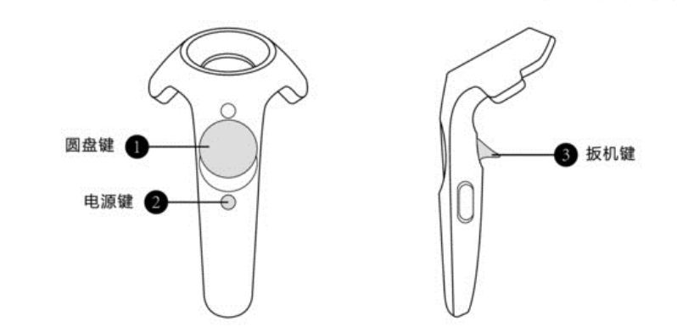

**HTC vive手柄示意图**

打开VirtualAssembly.exe文件。

1）性能较好的pc端搭载steamVR环境，使用HTC vive装置，获得更好VR沉浸性体验。

* 圆盘键：完成瞬移。
* 左手柄扳机键：实现视野上下。
* 右手柄扳机键：实现对施工原料的拾取放下。

2）普通pc端：

* WASD：完成前后左右。
* 右键鼠标：旋转视野。
* 左键鼠标：UI交互和施工原料交互功能。